**週轉金借款申請需求調整**

1. 還款付息及部分還款全額利息-存檔後**勾勾會自動被拿掉**
2. Type的文字改成匯率
3. 若左側下方幣別選擇TWD，匯率欄位是否能自動帶出1.0

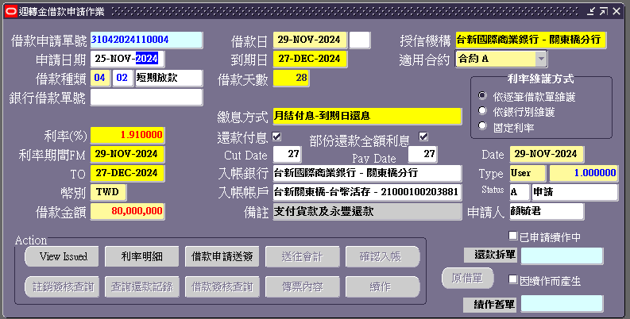

1. 取消簽核後，無法讓使用者『重新送簽』
2. 取消簽核後，希望此申請單的操作功能能將權限還給申請者

Ex: (1)申請者可以取消簽核後，修改利率/利率期間/借款金額/授信機構等

(2)申請者可以重新勾選「還款付息」及「部分還款全額利息」

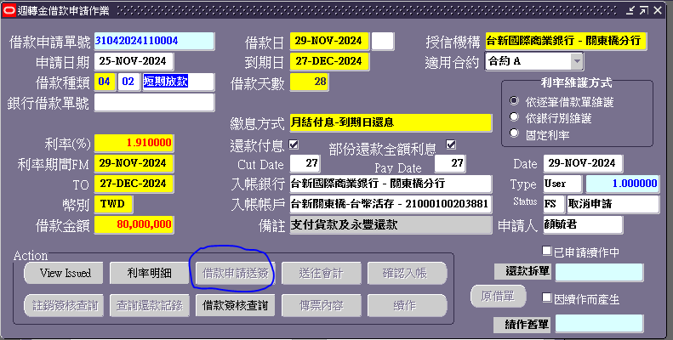

**取消簽核後，無法重新送簽**